Государственное бюджетное общеобразовательное учреждение Ростовской области «Неклиновская школа-интернат с первоначальной летной подготовкой имени Четвертой Краснознаменной Воздушной Армии»

Кафедра математики и естественных наук
Объектная область исследования: «Краеведение. Экология»

Исследовательская работа

«Зеленые легкие Таганрога»

(История парков г. Таганрога)

Автор проекта: Осипенко К.
воспитанник 10 класса
ГБОУ РО НШИ с ПЛП
Руководитель: Саушкина В.П.
учитель биологии

г. Таганрог
2017 г.
2

ОГЛАВЛЕНИЕ

I. Введение стр. 3
II. Цели, задачи, методы исследования стр. 4
III. Основная часть: История создания парков:
Таганрогский центральный парк культуры
и отдыха имени М. Горького стр. 5 - 8
1) Аптечный сад стр. 5
2) История парка связана с именами
царской семьи стр. 6
3)19 и 20 век стр. 7 - 8
Приморский парк стр. 8 - 9
Иппотерапия стр. 10-11
IV. Экспериментальная часть.
Исследование стр. 12 -14
V. Заключение стр. 15
VI. Используемые источники
информации стр. 16

3

ВВЕДЕНИЕ

С первых шагов своего развития человек неразрывно связан с природой. Он всегда находился в тесной зависимости от растительного и животного мира, от их ресурсов и был вынужден повседневно считаться с этим.
В настоящее время хозяйственная деятельность человека все чаще становится основным источником загрязнения биосферы. В природную среду во все больших количествах попадают газообразные, жидкие и твердые отходы производств. Различные химические вещества, находящиеся в отходах, попадая в почву, воду или воздух, переходят по экологическим звеньям из одной цепи в другую, попадают в конце концов в организм человека.
Загрязненный воздух в городе, отравляя кровь окисью углерода, наносит вред не только человеку, но и зеленым насаждениям города. Человек всегда стремится в лес, в горы, на берег моря, к реке. Здесь он чувствует прилив сил, бодрости. Недаром говорят, что лучше всего отдыхать на лоне природы. Созерцание красот природы стимулирует жизненный тонус и успокаивает нервную систему. Растительные биоценозы, особенно леса, оказывает очень сильный оздоровительный эффект.
Современный город следует рассматривать как экосистему, в которой должны быть созданы благоприятные условия для жизни человека. Благоприятная для жизни и здоровья человека среда обитания это чистый воздух, радующий глаз городской ландшафт, зеленые уголки, где бы каждый мог в тишине отдохнуть, любуясь красотой природы.
Зеленые насаждения являются неотъемлемой частью комплекса мероприятий по защите и преобразованию окружающей среды, создавая благоприятные микроклиматические и санитарно-гигиенические условия. Учитывая способность зеленых насаждений благоприятно влиять на состояние окружающей среды, их необходимо максимально приближать к месту жизни, работы, учебы и отдыха людей.
Важнейшими компонентами системы озеленения города являются насаждения в жилых микрорайонах, на участках детских учреждений, школ и др. Ухаживая за зелеными насаждениями, оберегая и умножая их, каждый житель города может внести свой посильный вклад в улучшение экологии города, а значит и своего здоровья.
Именно поэтому я решил исследовать, как влияют на настроение и здоровье жителей нашего города зеленные насаждения скверов и парков.

4

Целью работы является:

Изучение влияния парков города Таганрога на состояние здоровья горожан.

Гипотеза:

возможно ли, что парки города благоприятно влияют на психическое и физическое здоровье горожан?

Для достижения этой цели я поставил следующие задачи:

1. Изучить историю парков города Таганрога.
2. Исследовать влияние зеленых насаждений на территориях парков на здоровье горожан.
3. Выяснить мнение таганрожцев о влиянии парков на их здоровье.

Методы исследования:

1. Анализ литературы
2. Анализ Интернет - ресурсов
3. Опрос горожан
4. Наблюдения

5

История создания парков

«Был в саду…Сад
великолепен…»
А.П.Чехов

Таганрогский центральный парк культуры и отдыха им. Горького

1. Аптечный сад.

Необходимость выращивать в Таганроге аптечных растений возникла по причине создания здесь в 1776 г. главного карантина. Он был предназначен для выдерживания определенный срок кораблей на предмет выявления инфекционных заболеваний, чтобы не допустить их распространения.
Идея организовать в Таганроге городской сад возникла у врача А. Пищекова. Будучи работником портового карантина, он должен был выявлять заболевших в командах приходящих в город торговых судов и, соответственно, лечить по мере необходимости. Лечение, фармакология и антисептика тогда основывалось, на использовании лекарственных трав и для их разведения весьма пригодились бы особые плантации, вроде тех, основанных ещё Петром I, «аптечных огородов», что существовали в Москве и Петербурге.
Заступивший на должность градоначальника барон Б. Капенгаузен, знакомясь с городскими проблемами, обратил внимание на то, что карантинной конторой закупается большое количество таких аптечных растений, каковые можно было бы выращивать на месте.
Особый участок насаждений в черте города заложили в 1806 году. В этом году был создан план, по которому часть территории отводилась под сад, а часть под аптекарскую плантацию, где стали культивировать мяту, бузину, ромашку и другие растения.
В специально отведенном месте находился карантин для кораблей, где имелись небольшие аптечные плантации. Однако они уже не удовлетворяли растущей потребности в лечении заболевших людей.
2 (14) апреля 1806 года по ходатайству таганрогского градоначальника барона Б. Кампенгаузена было получено разрешение на устройство в городе Аптечного сада.

6

Решено было на окраине города, по продолжении главной улицы, устроить большой сад, где часть участка отвести под лекарственные растения, а остальную предоставить для гуляния и отдыха жителей.

- План сада был составлен землемером Шаржинским, главным распорядителем по устройству стал доктор Писчеков (начальник

карантина). Для земляных работ использовались арестанты местной
тюрьмы.

- Было вырыто несколько колодцев для полива, высажены фруктовые деревья (в основном яблони и груши), декоративные деревья и кустарники, рябина, черемуха, виноград, шелковица.

- Из лекарственных растений посадили мяту, цикорий, бузину, щавель, чабрец, ромашку и др. Первым садовником стал грек М. Ласкараки.

История парка связана с именами представителей царской семьи

Сад очень скоро превратился в излюбленное место отдыха. Уже в 1817 году в нём установили беседки, садовые скамьи, кирпичная галерея и пр. В то время парковые насаждения доходили до самого моря, смыкаясь с рощей Ближние дубки.
Ко времени пребывания в Таганроге императора Александра I (осень 1825 года) сад уже переставлял собой живописный уголок. Царь любил приходить сюда и сидеть вблизи обрыва, любуясь Таганрогским заливом.
Сад очень нравился Александру I, он часто сиживал здесь при посещении города в 1825 году и даже приказал выдавать ежегодную субсидию на содержание парка, но в дальнейшем, его наследник Николай I отменил это постановление.
Сам государь уделял саду значительное внимание. По его распоряжению сад был увеличен за счет прикупленных у частных лиц дачи и рощицы, назначены рабочие для ухода, которым царь лично давал указания по приведению в порядок аллей и клумб. После чего бывшее название «Аптечный» сменилось на «Казенный сад».
Затем в конце главной аллеи построили красивую белокаменную ротонду: открытую площадку с колоннами под круглой крышей. Там была эстрада для оркестра, летом ротонду арендовали под ресторан или кафе.

7

Удивительно, что два десятилетия сад не имел никакой ограды. И первая деревянная решетчатая невысокая ограда появилась благодаря императору Александру I.

С 1825 о 1841 парк находится в ведении городской казны. Его обнесли деревянной оградой и построили внутри оранжерею. Аптечная плантация существовала в парке до 1867 года. С этого времени, на его территории разводили только декоративные растения.
Климат и земля оказались столь благодатными, что сад быстро разросся, давал хороший урожай. Он стал лучшим городским садом Новороссийского края.

19 и 20 века.

В связи с тем, что главный Карантин Приазовья в 1834 году был переведен из Таганрога, потребность в лекарственных травах уменьшилась. Аптечные плантации в саду постепенно были уничтожены, а вместе с ними вырубили большую часть фруктовых деревьев, оставляя в основном только декоративные растения.
Поскольку субсидия на содержание сада, дарованная Александром I, была отменена в 1841 году Николаем I, приходилось изыскивать другие средства.
Большую финансовую поддержку городским властям оказывал специально созданный садовый комитет, куда вошли местные состоятельные люди, такие как: М.Н. Варваци, купец И. Кобылин и др.
Некто Ермолаев снял в аренду часть сада, где разводил тутовые деревья и имел небольшой шелковый заводик.
После открытия нового городского театра (1866 год) сад был передан в его ведение с правом давать в нем публичные представления. Отсюда и третье название сада - "Публичный сад".
Постепенно название «Публичный» как-то само собой изменилось на «Городской», вероятно и потому, что в летние месяцы он становился пульсом жизни Таганрога. Сюда перебирались в свои летние постройки городские клубы. Здесь не только гуляли, отдыхали, дышали воздухом, напоенным ароматом цветущих растений, слушали музыку, но и общались с нужными людьми, заводили новые знакомства.
Теперь зимою в парке заливали каток, а в тёплое время года здесь давались публичные концерты и играл оркестр под управлением даровитого капельмейстера, итальянца Молла. Молла знакомил публику с выдающимися
8

произведениями европейской и русской музыки, для чего еженедельно устраивал симфонические вечера, посещаемые весьма охотно.
На рубеже XIX и XX веков почти полностью обновили растительность, массово вырубались старые и на их место сажали новые деревья.

Не меньшие изменения пришлись на сталинскую эпоху. В 1934 году сад переименовали в Парк имени Горького и оформили его в раннем тоталитарном стиле. На аллеях появилась масса гипсовых скульптур, ваз и бюстов, разбили великолепные клумбы с соответствующими эпохе надписями («жить стало лучше, жить стало веселей» и т. п.), работали фонтаны, каждый мог проверить свою волю и ловкость, прыгнув с парашютной вышки. В парке имелся традиционный Вечный огонь, зелёный театр, живой уголок, площадка лектория, детская площадка и городок аттракционов.

В период немецко-фашистской оккупации территория городского парка сильно пострадала. Здание кинотеатра "Аполло" и танцевальная площадка были разрушены, много деревьев было вырублено и использовано на строительстве укреплений Миус-фронта.
В наши дни парк, отметивший уже двухсотлетний юбилей, остаётся любимым местом отдыха и развлечения таганрожцев и гостей города.
В последнее время, в парке вновь произошли существенные изменения. Деревья проредили, в том числе в целях безопасности отдыхающих, добавилось много аттракционов, в том числе новое колесо обозрения.

На территории парка, не сохранилось ни одного дерева, посаженного в момент закладки. В семидесятых годах взяли под охрану как памятники природы три самых старых дерева – два дуба и гингко двулопастный.
60-е – 70-е годы, наш парк несколько раз становится победителем в соревнованиях между парками страны.

Живой уголок природы
Наличие в ПКиО имени Горького Уголка живой природы это – одно из его достижений: парков в России, имеющих свои «Зоопарки», единицы. Уже в 70-е годы в УЖП имелись: бурые медведи, лисицы, пятнистые олени, обезьяны, косуля, белки, хомячки, морские свинки, пони, дикобраз. Почти у всех них были имена. В парке много вольеров с птицами.

9

Приморский парк
Парк находится на южном склоне Таганрогского мыса на берегу моря.
Планировочная композиция парка полностью подчинена рельефу территории.
По характеру рельефа территории парк является овражным. Ландшафт парка с разным уровнем земель: спуск к набережной и пляжу дает возможность хорошо просматривать аллейные посадки.
Первые зелёные насаждения паркового типа возникли на южном склоне таганрогского мыса ещё в первой половине XIX века. Место приглянулось Александру I, который предложил разбить здесь парк для себя и любившей гулять по взморью супруги.
Царь умер, прожив в городе около двух месяцев, но его заветы выполнялись свято, и скоро, на расчищенной поверхности обрыва, была посажена широкая аллея лиственных деревьев.
Парк назвали Елизаветинским, в честь супруги Александра, но содержался он без особого пиетета. Сад был очень красив, он террасами спускался к морю. С остальных трех сторон имелась ограда: с 1827 года - деревянная, с 1909 года - каменная, вход был бесплатным.

Новая жизнь парка началась в советское время.

Официальное открытие Приморского парка состоялось в 1966 году, с тех пор он существует почти в неизменном виде. Центральная дорога спускается к морю, её длинная ось обсажена мощными туями, а от насыпного овала к книзу сбегают три лестницы: центральная ведёт на пляж, а две боковые к начинающимся здесь же зелёным аллеям.

Комплекс Приморского парка занимает площадь 19 га. Действует 11 аттракционов, есть танцплощадка и несколько уютных кафе с видом на море.
Парк очень живописен, перепад высот, волнистый рельеф, вид, открывающийся на море с береговой террасы, придают ему особое очарование. Тесное сочетание пляжной и парковой зоны обеспечивает наилучший отдых посетителям. Позагорав внизу, у воды, люди уходят наверх и располагаются под деревьями.
Озонированный морской воздух и обилие хвойных деревьев сделали парк оазисом здоровья.
Анализ ландшафтной структуры Приморского парка позволяет отнести его к паркам регулярного типа. Он характеризуется прямыми аллеями, являющимися осями симметрии, цветниками, стрижкой деревьев и кустарников с приданием посадкам разнообразных геометрических форм.

10

Насаждения в парке представлены аллейными, рядовыми и групповыми посадками – всё это характерно для регулярного стиля.
Парк не имеет четких геометрических очертаний, однако в нем явственно просматриваются две взаимно перпендикулярные плоскости.

Растения Приморского парка:
Клен, Липа, Каштан, Сирень, Береза, Дуб

Одной из достопримечательностей нашего города и парков являются конноспортивные клубы.
Конюшня в парке им. Горького КСК "Одиссей" открылся для посетителей в 2006 году. Клуб представляет собой место, где собираются любители лошадей, верховой езды и конного спорта.
Существует конюшня МОБУДОД ДЮСШ №4 в Приморском парке.
Воспитанники «Неклиновской летной школы» занимались в конно-спортивной секции в Приморском парке до 2014 г.
Иппотерапия - это реабилитация посредством общения с лошадью, получившая мировое признание.
Особенно эффективна и действенна иппотерапия в реабилитационной практике с детьми, страдающими различными тяжкими, практически неизлечимыми заболеваниями, также при отклонениях в физическом развитии (ДЦП, ранний детский аутизм и т.д.), уникальные свойства иппотерапии оказывают на физическую, интеллектуальную и психосоциальную сферу организма всадника.

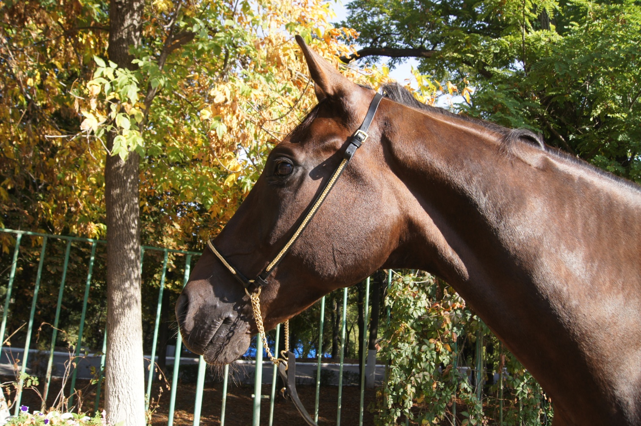
11
Свой вклад в озеленение Таганрога вносят и воспитанники летной школы. Вот уже несколько лет, каждую весну, они приезжают в парк Горького – высаживают саженцы деревьев и кустарников, убирают территорию после зимы.

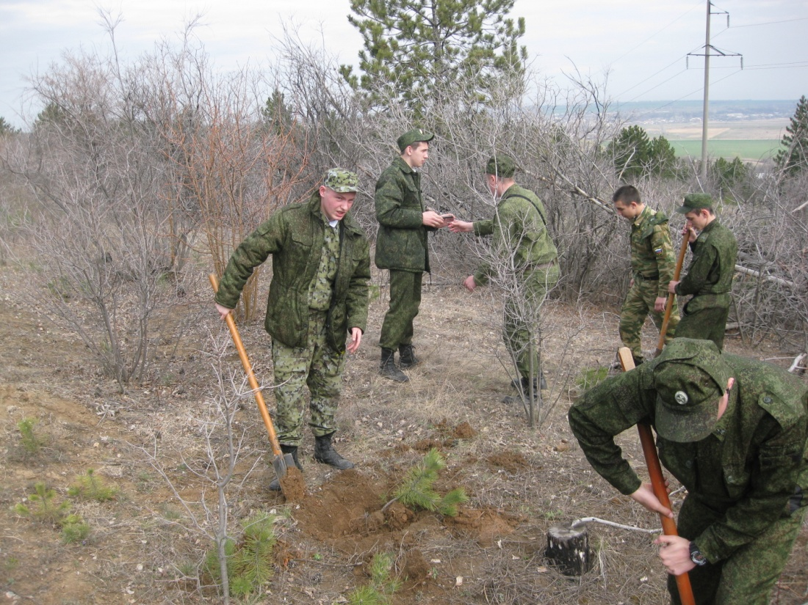
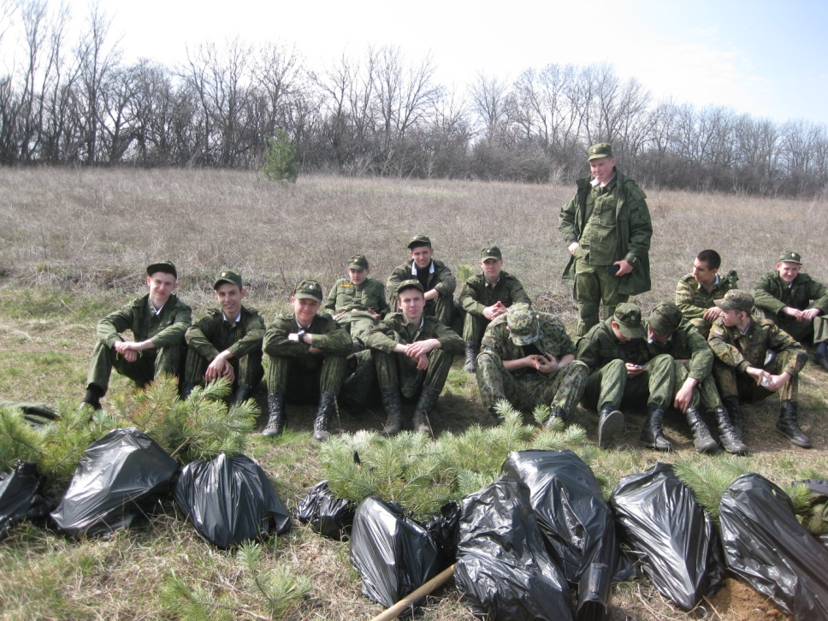
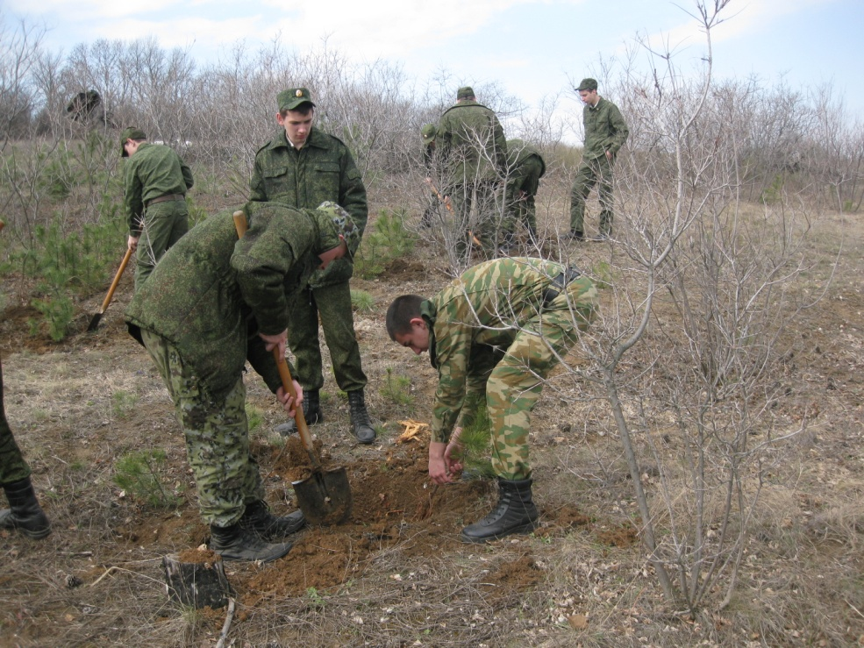
12
Парки города благоприятно влияют на психическое
и физическое здоровье горожан…
Прекрасны парки в любое время. Но особенно расцветают с наступлением теплого времени года. С каждым теплым днем все больше горожан проводят свое свободное время, прогуливаясь по аллеям парка, возле фонтанов, слушают живую музыку, которую исполняет оркестр в Зеленом театре парка им. Горького, участвуют в различных публичных конкурсах с детьми и внуками, аттракционах, посещают кафе, расположенные на территории парков.
Анализ опроса посетителей парков показал, что в первую половину дня в парке гуляют в основном молодые родители с маленькими детьми и бабушки и дедушки с внуками. Основной наплыв посетителей приходится на промежуток времени с 15.00 до 18.00. В это время число отдыхающих увеличивается в два – три раза.
На вопрос «Как меняется Ваше настроение после посещения парка?»
из 50 опрошенных 37 сказали - радостное. Что составляет 74%. Остальные 13 человек сказали – не изменяется. Как было хорошее, так и осталось.
На вопрос «В какой части парка Вам нравится гулять?» -
« С аттракционами» ответили 20 человек ( это бабушки, дедушки, родители с маленькими детьми), что составило 40%;
«В Зеленом театре» ответили 19 человек, это 38%.
«В зеленой части парка» ответили 11 человек, это 22%
На вопрос « Как меняется Ваше состояние здоровья после посещения парка?»
«Улучшается» ответили 32 человека, это 64%
«Не меняется» ответили 18 человек, это 36%
«Ухудшается» не ответил ни кто.

13

Образец опросного листа №1
вопрос | Как меняется Ваше настроение после посещения парка?
радостное
не меняется
печальное

Образец опросного листа №2
вопрос | Как меняется Ваше состояние здоровья после посещения парка?
ухудшается
улучшается
не меняется

Образец опросного листа №3
вопрос | В какой части парка Вам нравится гулять?
с аттракционами
в Зеленом театре
в зеленой части

14

15

ЗАКЛЮЧЕНИЕ

В истории нашей планеты (со дня её формирования и до настоящего времени) непрерывно происходили и происходят грандиозные процессы планетарного масштаба, преобразующие лик Земли.
На современного человека воздействие природных факторов в значительной степени нейтрализуется социальными факторами. В новых природных и производственных условиях человек нередко испытывает влияние чрезмерных и жестоких факторов среды, к которым эволюционно он еще не готов.
Способность восстанавливать свои физические и душевные силы для человека не безгранична. В настоящее время значительная часть болезней человека связана с ухудшением экологической обстановки: загрязнениями атмосферы, воды и почвы, возрастанием шума. Находясь в неблагоприятных экологических условиях, организм человека испытывает состояние напряжения, утомления. При утомлении здорового человека может происходить перераспределение возможных резервных функций организма, и после отдыха вновь появятся силы.

В ходе исследования темы были сделаны следующие выводы:

1. Зеленые насаждения на территории парков позитивно влияют на психическое и физическое здоровье горожан.

2. Иппотерапия, организованная в парках Таганрога, помогает детям с ограниченными возможностями адаптироваться в окружающем мире.

3. Изучив историю парков города Таганрога, мы узнали, что оба парка связаны с именем императора Александра I и его семьи.

16

Используемые источники

1. Два века Таганрогского парка
https://ru.wikipedia.org/...
2.Наша история
park-taganrog.ru/наша-история/
3.История Таганрогского парка культуры и отдыха
bibliofond.ru/view.aspx?id=45174

4. Парк КиО - Исторический Таганрог - Sites - Google
https://sites.google.com/site/istoriceskijtaganrog/petrovskaa.../park-ki

5. Справочно-информационный портал Таганрога gorodtag ...
gorodtag.ru/index.php?state=taganrog-info&artid=8

6. Парк культуры и отдыха имени Горького (Таганрог ...
https://ru.wikipedia.org/.../Парк_культуры_и_отдыха_имени_Горьког

7. Приморский парк (Таганрог) — Википедия
https://ru.wikipedia.org/wiki/Приморский_парк_(Таганрог)

8. Приморский парк описание и фото. Россия - Юг: Таганрог
www.votpusk.ru/country/dostoprim_info.asp?ID=17248

9. Приморский парк (г.Таганрог) | ВКонтакте
vk.com/seasidepark

10.Приморский парк — Виртуальный Таганрог
virtualtaganrog.ru/maps/virtualnye-tury/primorskii-park.htm

11. Приморский парк (Таганрог) - это... Что такое ...
dic.academic.ru/dic.nsf/ruwiki/1854447

12. Приморский парк - GorodTag.ru
gorodtag.ru/index.php?state=taganrog-info&catid=145&artid=86

13.Иппотерапия - это лечение лошадьми. Заниматься могут ...
westernhorse.ru ›

14. Лошадь как лекарство: верховая езда и иппотерапия ...
www.7ya.ru › Здоровье детей ›

